**Python Collections**

Link para o colab, onde fiz toda a programação desse curso no lugar o pycharm: <https://colab.research.google.com/drive/1NHQhWymKR-BCoCLFM8OtsdJ7UoOKG11V#scrollTo=lI689BYCsnEX>.

**Parte 1: Listas e Tuplas**

1. **Aula 1 – Listas e Operações:**
   1. Coleções são utilizadas quando queremos trabalhar com diversos valores.
   2. *Append(valor)*: Adiciona um valor em uma lista.
   3. *Remove(valor)*: Remove um elemento da lista.
      1. Se tiver mais de um elemento/valor igual, ele removerá o primeiro que aparecer na lista.
   4. *Clear()*: Remove todos os itens da lista.
   5. Precisa começar a ler documentação!
   6. *Valor in lista*: Se queremos saber se um valor existe dentro de uma lista, utilizamos essa estrutura. O python retornará verdadeiro ou falso.
   7. Podemos criar condições com essas funções:



* 1. *Insert(posição, x)*: Adiciona um elemento em uma lista na posição desejada e o elemento (x) que quiser.
  2. Podemos utilizar o *append()*, com uma gambiarra, para acrescentar mais de um elemento em uma lista, mas, para isso, precisamos criar outra lista:



* + 1. O problema de fazer isso é que quando mandamos imprimir usando o for, ele imprime esses dois elementos como um único:

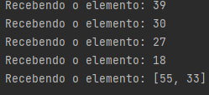

* 1. *Extend([n, n1, n2...])*: aumenta o iterável, fazendo com que essa lista se torne parte da lista já existente:
     1. Código:

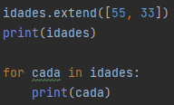

* + 1. Resultado:

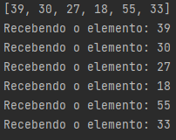

* 1. Tudo isso e muito mais está na documentação oficial no python.
  2. Podemos mandar o python fazer operações matemáticas com listas sem precisar criar grandes códigos.
     1. Código grande:

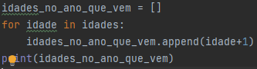

* + 1. Encurtado:



* 1. Também podemos criar condições utilizando o for:



* 1. Os “()” são opcionais.
  2. Utilizando *ifs* estamos utilizando filtros.
  3. Coloque sempre *“none”* como parâmetro padrão para listas para evitar problemas.
  4. O que aprendemos:
     1. O que é coleção;
     2. Criar lista;
     3. Verificar o tipo da lista e o tamanho da lista;
     4. Mostrar na tela o valor conforme sua posição na lista;
     5. Alterar valores que estão dentro da lista;
     6. Adicionar valores no final da lista;
     7. Percorrer a lista;
     8. Remover elemento da lista;
     9. Remover todos elementos da lista;
     10. Verificar se o elemento está dentro da lista;
     11. Inserir um elemento na posição que desejamos;
     12. Utilizar um for *comprehension*;
     13. Fazer filtragens;
     14. Criar uma função e deixar um valor padrão;
     15. Quais são os problemas da mutabilidade.

1. **Aula 2 – Tuplas:**
   1. Colocar objetos em listas não instancia eles, apenas referência mais uma vez.
   2. Se em uma lista colocar duplicatas de objetos, isso não fará com que crie outro objeto igual, apenas dá dois valores de referência a um mesmo objeto.
   3. Uma tupla é como uma lista, porém imutável, ou seja, não podemos usar *append()* ou *remove()*.
   4. Podemos colocar valores de vários tipos: *str*, *int*, *float*, dentre outros em uma tupla.
   5. Diferentemente da lista, que é demarcada com [], as tuplas são com ().
   6. A posição dos elementos também é significante, diferentemente das listas.
   7. Podemos criar listas de tuplas, dizendo que uma lista de usuários recebe 2 usuários que são tuplas, onde a ordem é nome, idade e ano de nascimento, imutáveis. Ex.:

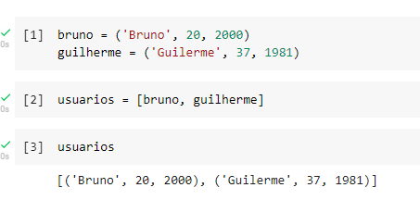

* 1. Nesse caso podemos colocar outras tuplas dentro dessa lista usando o *append()*. Ex.:

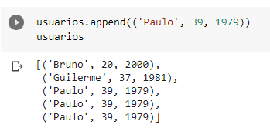

* 1. O que aprendemos:
     1. Criar uma classe e métodos;
     2. Criar uma lista de referência para objetos;
     3. Lidar com referências;
     4. O que é uma tupla;
     5. Fazer tupla de listas;
     6. Diferença entre programação orientada a objetos e funcional;
     7. Fazer uma lista de tuplas.

1. **Aula 3 – Polimorfismo e Arrays:**
   1. Podemos importar uma biblioteca como alguma outra coisa/nome para referenciar. Ex.:

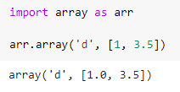

* + 1. Esse é o Array de verdade, as listas e *arrays* em python são coisas diferentes.
    2. Utilizado para termos uma eficácia maior quando trabalhamos com números.
    3. Todos os elementos tem que ser do mesmo tipo, não podemos começar uma *Array* com números e querer colocar str depois.
    4. *Array* é considerado um tipo no python.
    5. É muito mais comum a utilização de listas e tuplas no dia a dia.
    6. E mesmo quando vamos utilizar *arrays*, não utilizamos a do python, mas sim uma biblioteca chamada *numpy*. Ex.:



* + 1. Para utilizar essa biblioteca precisamos instalar ela com *“pip install numpy”* na linha de comando ou no colab.research.google.com
    2. Utilizando *np*:

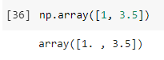

* + 1. Podemos atribuir *arrays* em variáveis e somar valores a esses números. Ambos os números de uma Array sofrerão alterações. Ex.:

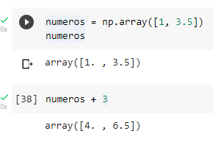

* + 1. Evitamos usar Array puro, sempre que precisamos utilizar para trabalhos numéricos, vamos de biblioteca *numpy*. Não é regra, apenas um costume.
  1. Em uma classe mãe podemos mandar ele *raise* um erro para métodos utilizados por classes que não sobrescreveram ele.
     1. Caso tenhamos vários tipos de conta bancárias e todas possuem o método *passa_o_mês* sobrescritos com taxas e valores diferentes, essas classes podem utilizar esse método tranquilamente, mas, caso uma delas não tenha sobrescrito e tente utilizar esse método, o código exibirá um erro. Ex. de classe mãe e erro para colocar no método:

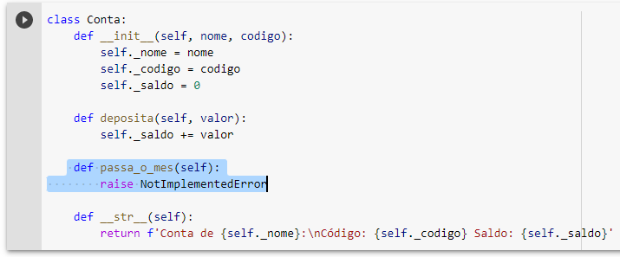

* + 1. Isso era mais utilizado em versões anteriores do python, hoje podemos implementar o método e colocar uma anotação dizendo que ele é abstrato, mas lembrando sempre de importar a biblioteca abc e colocar a classe mãe como herdeira do *metaclass=ABCMeta*:

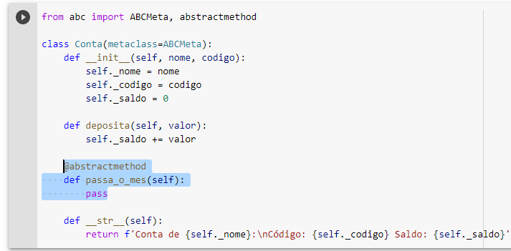

* + 1. Isso é muito útil para que você force todas as classes filhas a sobrescrever e utilizar esse método abstrato, uma vez que se não o fizerem, na hora que forem tentar instanciar uma classe filha que não tenha o método abstrato sobrescrito/implementado, irá dar um erro:

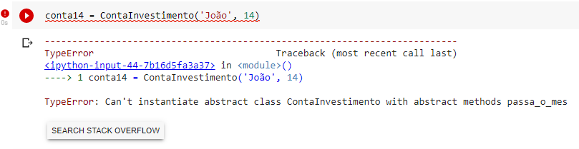

* 1. O que aprendemos:
     1. Conceito de herança e polimorfismo;
     2. Herdar classe;
     3. O que é o *duck typing*;
     4. Fazer um *array* no Python;
     5. Fazer anotações.

1. **Aula 4 – Igualdade:**
   1. O ‘==’ é uma representação de igualdade por objeto, ou seja, ele verifica se dois objetos que estão sendo comparados são o mesmo ou não.
   2. Podemos definir nossa própria definição de igualdade em python, sendo esse o *def __eq__* de *equals*.
      1. Podemos, por exemplo, dizer que nesse nosso objeto queremos saber se o código é igual entre 2 objetos. Ex.:

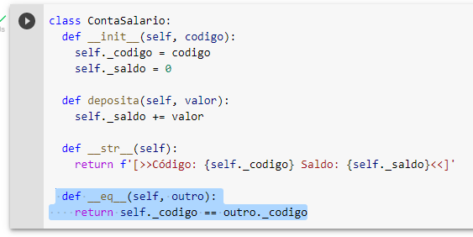

* + 1. Passando a ser representado assim:

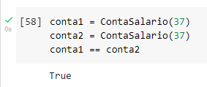

* + 1. Valor esse que antes retornava falso, pois ele estava verificando se ambas as contas (1 e 2) eram o mesmo objeto ou não, ou seja, se tinham a mesma localização na memória ou não.
    2. Esse *__eq__* pode ser muito mais polido e complexo, comparando diversas coisas, colocando condições ou não, e assim por diante para deixar o nosso objeto cada vez melhor.
  1. O que aprendemos:
     1. Utilizar o *__eq__*;
     2. Utilizar boas práticas para comparação ;
     3. Usar o *isinstance()* para verificar se uma instância de um objeto;

1. **Aula 5 – Outros Builtins:**
   1. Temos uma sequência de idades e queremos saber a posição de algumas específicas
      1. Podemos utilizar a função *range()* do *len()* de idades para saber de qual posição até qual posição essa lista vai:

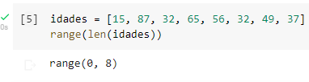

* + 1. Lembrando que a última posição é sempre exclusiva, ou seja, possuí 8 elementos do 0 até 7, o 8 não conta.
    2. Levando isso em conta, podemos fazer um for para cada posição, onde ele imprime a posição seguido pela idade encontrada naquela posição:

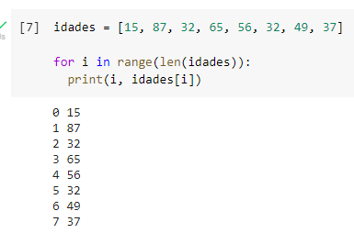

* + 1. Mas é claro que, como essa é uma coisa muito comum de se fazer, existe um *builtin* chamado *enumerate()* que faz esse tipo de coisa. Encontramos mais sobre ele na documentação oficial: <https://docs.python.org/3/library/functions.html>.
    2. *Enumerate()* faz vários trabalhos em sequência, é um iteravel. É um gerador *lazy*, ou seja, preguiçoso. Ele faz as duplinhas de posição e seu respectivo elemento, mas você precisa pedir para ele fazer isso. Não basta apenas colocar a variável dentro da função:

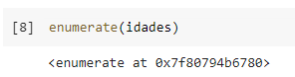

* + 1. Exatamente como o *range()*, ambos são *lazy*:



* + 1. *List()*: Função que cria listas através de funções iteráveis, assim como o *range()* e o *enumerate()*. Forçando assim a produção de uma lista com esses elementos:

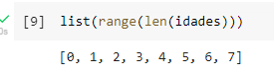

* + 1. O mesmo vale para *enumerate()* e ele já nos devolve tuplas da posição com a idade/elemento respectivo:

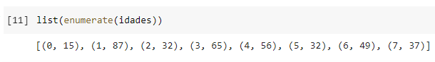

* + 1. Contudo, com o *enumerate()* diferentemente do *range()*, quando usamos o for ele já automaticamente cria essas tuplas (na medida do necessário, já que ele é *lazy*) até onde o for mandar:

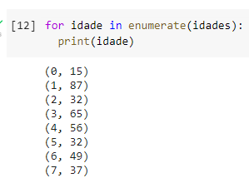

* + 1. Também podemos desempacotar essas tuplas direto no for, pedindo para ele exibir tanto o índice quanto a idade:

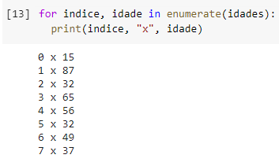

* + 1. Outra funcionalidade é poder desempacotar somente o que você deseja da tupla, não precisando desempacotar tudo. Como no exemplo de contas bancárias onde temos usuário, idade e ano de nascimento:
       1. Exemplo sem desempacotar:

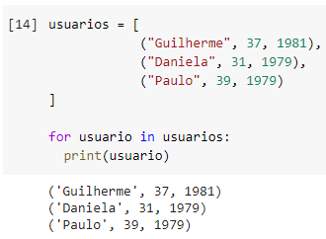

* + - 1. Exemplo desempacotado: Só o nome

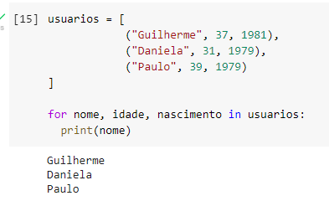

* + - 1. Exemplo desempacotado: Só a idade

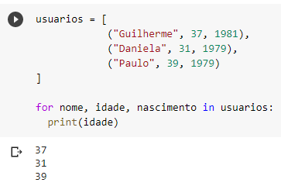

* + - 1. Exemplo desempacotado: Só o ano de nascimento:

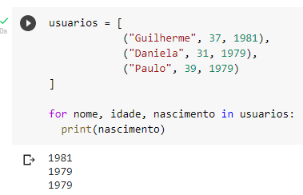

* + - 1. Exemplo desempacotado: Nome e ano de nascimento

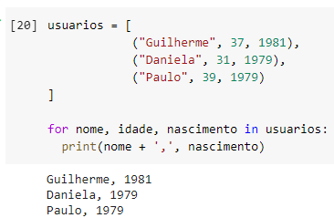

* + - 1. Exemplo desempacotado: Ano de nascimento e idade

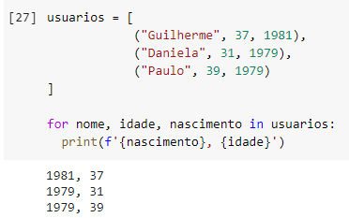

* + - 1. Exemplo desempacotado: Nome e idade

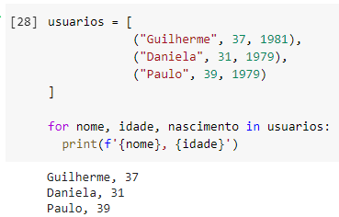

* + 1. Podemos também desempacotar somente uma variável sem dar nome as outras porque não nos interessa. Para fazer isso, basta colocar “_” nas variáveis que não quer desempacotar:

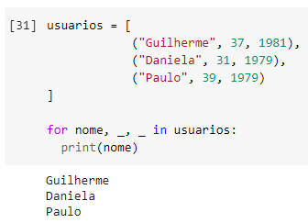

* + 1. Sempre precisamos colocar a quantidade de nomes ou “_” respectivo aos elementos da tupla, caso contrário, recebemos um erro:

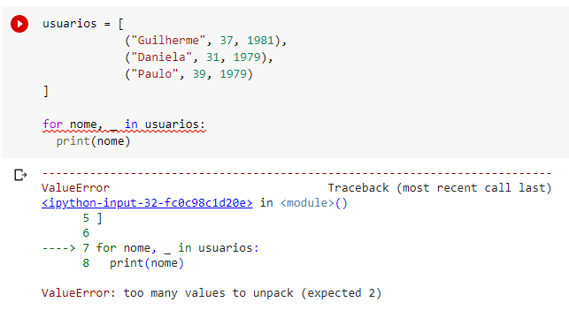

* + 1. Ainda assim seria uma boa prática colocar nome para todos os elementos para melhorar a leitura.
  1. O que aprendemos:
     1. O que são *enumerated()*;
     2. Como funciona a função range;
     3. Desempacotar tuplas;
     4. Utilizar a função *len()*.

1. **Aula 6 – Ordem Natural:**
   1. *Sorted(variável)*: Devolve todos os elementos de uma lista ordenado em sequência crescente:

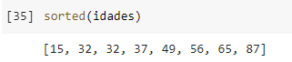

* 1. *Reversed(variável)*: O contrário do *sorted()* devolve a sequência em ordem decrescente:

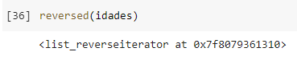

* + 1. Devolve um iterador, portanto devemos utilizar o *list()* caso queiramos ver o resultado:

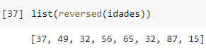

* + 1. Porém, se tivéssemos olhado na documentação, veríamos que o próprio *sorted()* possui o reverse como segundo argumento:

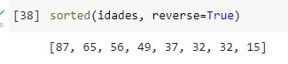

* + 1. O mesmo resultado pode ser obtido se utilizarmos o *list()*, *reversed()* e *sorted()* juntos:

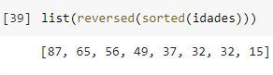

* + 1. Lembrando que nada disso acima altera a variável original, apenas seu modo de exibição.
  1. Contudo, se quisermos alterar a variável em si, também possuímos métodos para tal, basta olhar na documentação:
     1. *Sort()*: função que coloca a lista em ordem crescente:

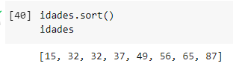

* + 1. *Reverse()*: reverse the elements of the list in place (dentro da variável, assim como o *sort()*).
  1. O que aprendemos:
     1. Utilizar a função *sorted()* para fazer a ordenação sem mudar o conteúdo na lista original;
     2. Usar a função *sort()* para ordenar atribuindo e mudando a lista original;
     3. Utilizar a função *reversed()* que ordena do maior para o menor sem alterar a lista original.

1. **Aula 7 – Ordenação Customizada:**
   1. Existem determinadas situações onde você quer que as informações venham à medida do pedido, e não que seja tudo entregue de uma vez, por isso o *reversed()* vai te entregando aos poucos, já o *sorted()* te entrega tudo de uma vez.
   2. O sorted() também coloca str em ordem crescente, já que toda str possui uma len().
      1. Nomes em letras maiúsculas e minúsculas interferem na ordem, onde as maiúsculas ficam em primeiro lugar e as minúsculas vem depois.
      2. Quando se trata de objetos temos um problema: o python não consegue usar a operação “<” em objetos, portanto, não consegue ordenar do menor para o maior em uma lista com vários objetos.
      3. Para corrigir esse problema, podemos passar uma key para o sorted() dizendo o que queremos que ele compare para fazer a ordenação. No caso de contas bancárias, podemos definir a key=extrai_saldo:

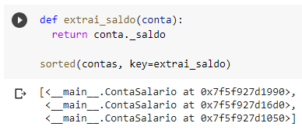

* + 1. Porém, como podemos ver, precisamos criar um método para fazer isso, onde ele retorna o saldo, caso contrário dará erro. Outra ressalva é o fato de o sorted() retornar a representação e não o valor. Para resolver isso basta colocar um for:

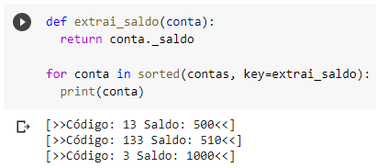

* + 1. Um problema que temos na imagem acima é o fato de termos utilizado um atributo reservado para fazer o retorno. Para corrigir podemos utilizar attrgetter’s,. Link: <https://docs.python.org/3/library/operator.html>. A partir disso, basta importar a função attrgetter da biblioteca operator. Exemplo de como ficaria:

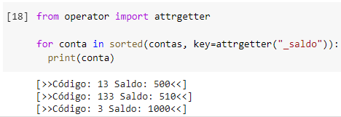

* + 1. O resultado é basicamente a mesma coisa que o anterior, porém sem a necessidade de criar uma função para retornar um atributo. No lugar dela, colocamos attrgetter e passamos como parâmetro o nome do atributo, seja ele privado ou não.
  1. __lt__: lessthan (menor que). Método implementado em classes que possibilita fazer operações de ordenação e verificações de “<”:
     1. Exemplo de aplicação em uma conta salário do nosso código:

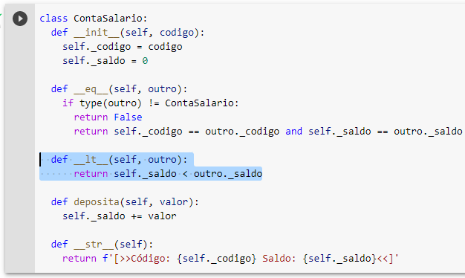

* + 1. Após isso, podemos testar a operação e veremos que ao invés desse erro:

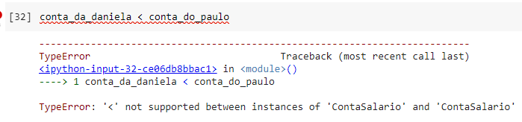

* + 1. Teremos esse resultado:

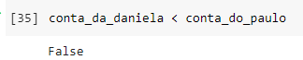

* + 1. Naturalmente, após implementar esse método interno, também podemos fazer operações de “maior que”, uma vez que é o exato oposto de lessthan:

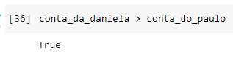

* + 1. A partir disso, podemos simplesmente utilizar o for para sorted() de cada conta que ele irá imprimir normalmente:

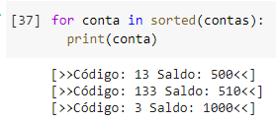

* + 1. Naturalmente, também podemos utilizar os parâmetros que o sorted() suporta, como o reverso=True:

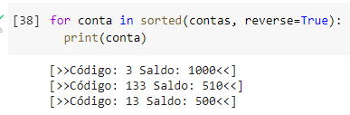

* 1. O que aprendemos:
     1. O que é ordem natural;
     2. Ordenar e comparar objetos;
     3. Utilizar o attrgetter
     4. Usar o __lt__: menor que (less than) para comparações.

1. **Aula 8 – Ordenação Total:**
   1. O attrgetter também aceita outros argumentos para poder desempatar quando existem dois números iguais, como no caso de contas bancárias, onde o saldo pode ser igual.
      1. Quando o saldo for igual, podemos pedir para o attrgetter desempatar com relação ao código bancário, deixando o que tenha o código menor em primeiro caso duas ou mais contas tenham o mesmo saldo:

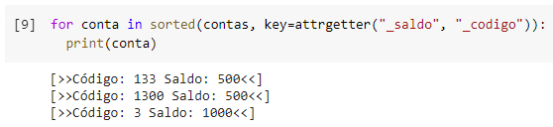

* + 1. Outra opção seria implementar isso no próprio __lt__, onde dizemos que se o saldo de uma conta for diferente que o de outra usa e retorna isso, se não, usa o código:

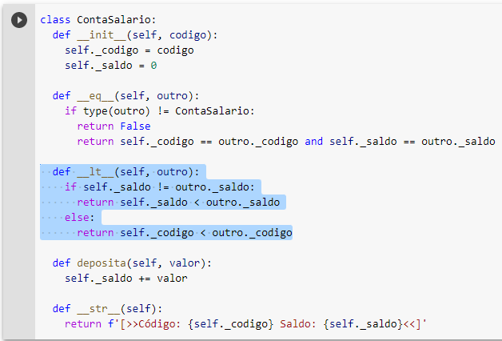

* + 1. O resultado é esse:

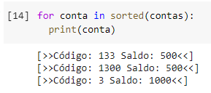

* + 1. Porém, apesar de todas essas mudanças e melhorias que fizemos, se quisermos verificar se uma conta é “menor/maior e igual que”, o nosso código ainda dará um erro:

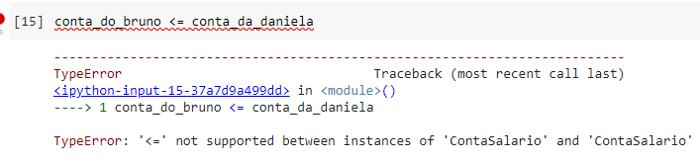

* + 1. Isso ocorre porque não implementamos isso no nosso objeto.
    2. Para corrigir isso existe o “*total ordering*”, ou, ordenação completa. Link para acessar o functools (ferramentas funcionais) do python onde podemos encontrar essa documentação bem detalhada sobre “*total ordering*”: <https://docs.python.org/3/library/functools.html>.
    3. Basicamente, exemplificando o que foi descrito acima temos que: importar o total_ordering do functools e colocar o decorator, assim:

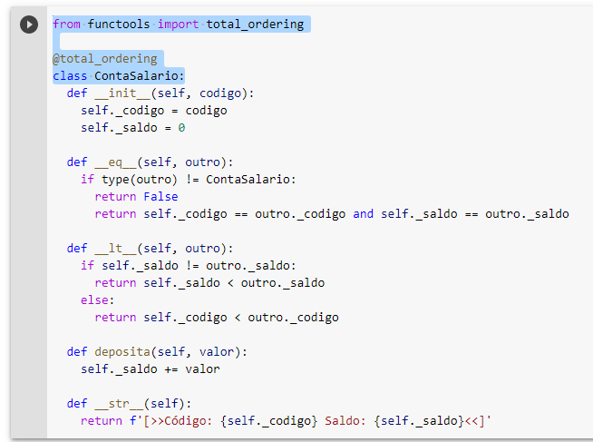

* + 1. Após essa implementação, e depois de termos implementado o *__eq__* e o *__lt__*, o total_ordering se vira para fazer as outras ordenações de <=/>= dentre outras disponíveis:

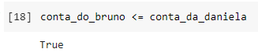

* + 1. Não somente o __eq__ e o __lt__ precisam ser implementados, na documentação ele nos dá exemplos de outras implementações que podemos fazer no lugar, o importante mesmo é que tenha pelo menos dois métodos implementados.
  1. O que aprendemos:
     1. Utilizar vários atributos com o attrgetter;
     2. O que é total_ordering e functools.

**Parte 2: Conjuntos e Dicionários**

1. **Aula 1 – Conjuntos:**
   1. Coleções de elementos quer dizer que diversos elementos estão sendo representados de maneira única.
      1. Possuímos diversas maneiras de agrupar elementos, como visto no curso passado com listas “[]” e tuplas “()”.
   2. Copy(): Cria uma cópia rasa de uma lista em outra lista, sendo assim, não precisando usar o extend():

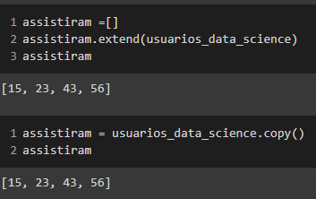

* + 1. Ser rasa significa que ao fazer a cópia ele não vai recriar o objeto, vai apenas fazer outra referência àquele já existente.
    2. No exemplo de contas bancárias, se tivermos uma lista com várias contas diferentes, ele não vai fazer uma cópia de cada uma delas, vai apenas criar outra referência à ela.
  1. Se quisermos realmente estender a lista de alunos que já assistiram, aí sim utilizaremos o extend():

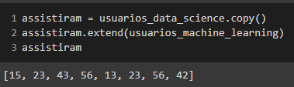

* 1. Conjunto é como uma lista, mas sem nenhum elemento repetido como ocorreu na imagem acima.
     1. Em listas não nos importamos se existem elementos repetidos ou não, o que importa é que queremos todos os elementos.
     2. Quando queremos pegar todos os elementos para mandar um email para uma turma, como no exemplo acima, não seria interessante mandar o mesmo e-mail duas vezes para a mesma pessoa, portanto, utilizamos os conjuntos, ou *set* no inglês.
     3. Podemos transformar listas em conjuntos e o python automaticamente faz isso ao colocarmos:

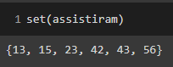

* + 1. Onde ele exibe somente os que não são repetidos.
    2. Podemos simplificar esse processo passando a lita que queremos que se torne um conjunto logo de cara, sem ter que primeiro criar a lista e depois transformar ela em set(), basta criar uma lista/iterável logo dentro dele:

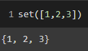

* + 1. Se prestar atenção verá que {} é a notação que se usa para conjuntos, levando isso em consideração, podemos criar um conjunto direto sem nem mesmo usar o set():

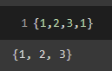

* + 1. Utilizando essa notação, ele automaticamente exclui os números repetidos.
    2. Em conjuntos, a ordem não importa, diferentemente de listas, onde cada posição significa uma coisa. Levando isso em consideração, podemos colocar qualquer número/elemento em qualquer posição que não terá problema algum.
    3. Considerando o acima, não conseguimos utilizar artifícios de indexação como em listas, pois a posição não importa:

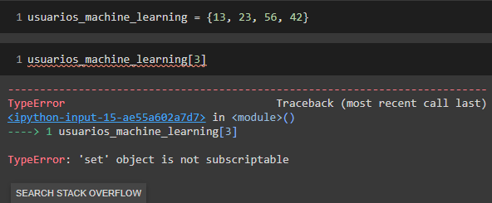

* + 1. Apesar disso ainda podemos utilizar ele como iterável:

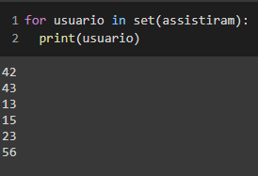

* 1. Podemos utilizar operações com os conjuntos como: | (ou), & (e) e assim por diante.
     1. Basicamente conseguimos fazer com que o python pegue elementos que estejam ou em um conjunto ou em outro, podendo também estar nos dois:

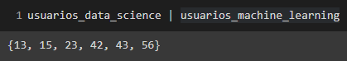

* + 1. Ou elementos que estejam somente em um E no outro, excluindo o resto:

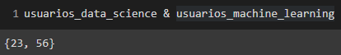

* + 1. Considerando os seguintes elementos:



* + 1. Também temos operação de negação, onde nesse caso ele irá pegar todos os usuários de data Science menos os de machine learning. Caso queiramos mandar e-mail para todos os usuários de data Science falando para eles fazerem o curso de machine learning, mas não queremos que quem já tenha feito receba também, podemos utilizar essa operação:

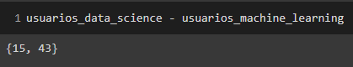

* + 1. “Ou” exclusivo: Quero os usuários que fizeram um OU o outro curso, não quero os que fizeram os dois: Expresso com “**^**”

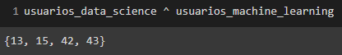

* + 1. Esse tipo de técnica é muito utilizado em programas que possuam conjuntos muito grandes ou que se repitam inúmeras vezes por minuto, evitando com que tenha que carregar todo o conjunto e deixando o programa mais leve.
  1. O que aprendemos:
     1. O que são conjuntos;
     2. Criar conjuntos;
     3. Utilizar o | para juntar conjuntos;
     4. Utilizar o & para juntar apenas números que estão no mesmo conjunto;
     5. Utilizar o - para remover números repetidos que estão no em dois conjuntos;
     6. O que é ou (^) exclusivo.

1. **Aula 2 – Operações:**
   1. Add(): Adiciona um elemento em um conjunto. Assim como o append() em listas.
      1. Nem mesmo essa função garante que um elemento seja adicionado, se for no caso de um número em que o mesmo já esteja lá dentro, ele não será adicionado.
   2. Frozenset(conjunto): te retorna um novo conjunto congelado, esse sendo impossível de se alterar, ou seja, se tornando imutável:

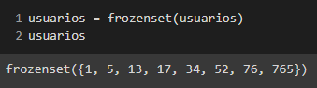

* + 1. Inclusive a representação em str nos retorna o nome, deixando claro que está congelado.
    2. Erro ao tentar mudar esse conjunto congelado:

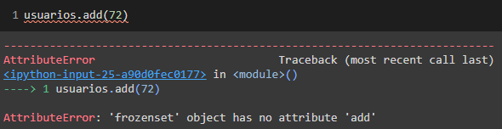

* 1. Split(): quebra/separa um texto, por padrão, em espaços, mas podendo ser separado por qualquer parâmetro passado no ():

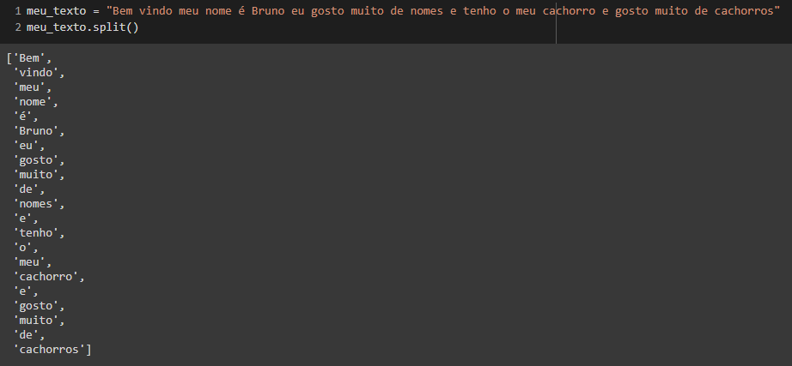

* 1. Também podemos colocar esse split dentro de um conjunto e fazer com que as palavras repetidas sumam:

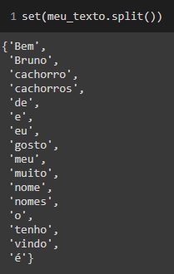

* 1. O que aprendemos:
     1. Modificar o conjunto em tempo real;
     2. Congelar o conjunto com o frozenset;
     3. Tirar a duplicidade de uma String;
     4. Adicionar elementos no conjunto.

1. **Aula 3 – Dicionários:**
   1. Dicionários são como listas onde temos um elemento e uma chave.
      1. Podemos usar como exemplo um próprio dicionário, onde você procura uma palavra em um idioma querendo saber como ela é em outro.
      2. Também serve para agendas, por exemplo, onde você procura o nome da pessoa pra saber o telefone ou e-mail dela.
   2. A notação para criar um dicionário é a mesma do conjunto “{}”, com a diferença de que a estrutura dos dados interna é diferente:

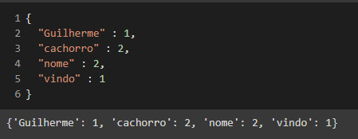

* 1. Quando verificamos o tipo podemos ver que é dict de dicionário:

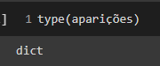

* 1. Para encontrar um elemento específico podemos digitar a chave ou ele e o python retorna seu respectivo:

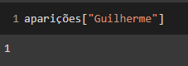

* 1. Caso tente encontrar uma chave que não existe no dicionário, ele dará uma keyerror:

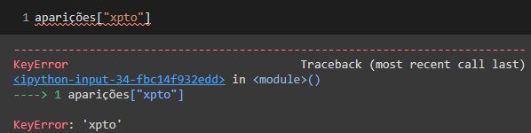

* + 1. Para evitar esse tipo de erro, ao invés de utilizar o índex como acima, podemos utilizar o método get(), passando os parâmetros da chave e qual o valor ele deve retornar caso não encontre no dicionário:

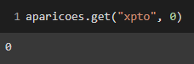

* + 1. Assim evitando que nosso código pare a execução por erros.
  1. Dict(): Construtor de dicionários.
     1. Ao invés de criar variáveis com os dicionários dentro como acima, podemos também utilizar construtores como esse.
     2. Ao invés de colocar “:” entre chave e elemento como antes, o método de estruturação é diferente, onde temos que colocar o “=” no lugar:

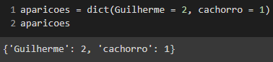

* + 1. Apesar de funcionar como no exemplo anterior, o mais comum é instanciar dicionários daquela outra forma.
  1. Se quisermos adicionar elementos nesse dicionário, podemos simplesmente escrever da seguinte forma:

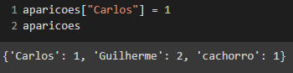

* + 1. Escrevemos como se quiséssemos acessar esse elemento, mas atribuindo uma chave a ele, assim esse elemento será adicionado ao dicionário.
    2. Utilizando o mesmo método também podemos fazer substituições de chaves:

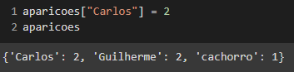

* 1. Del: Deleta/remove um elemento de um dicionário:

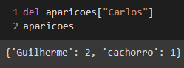

**NOTA: AS CHAVES SÃO O QUE APARECE ANTES DO ELEMENTO, OU SEJA, ANTES DO “ : ”, O QUE VEM DEPOIS É O VALOR.**

* 1. Podemos fazer verificações de chaves em um dicionário assim como em listas, utilizando o ***in*** para saber se determinada chave existe ou não dentro de um dicionário:

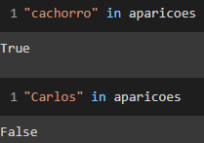

* + 1. Recebendo Verdadeiro ou Falso se estiver ou não.
  1. Também podemos utilizar for:

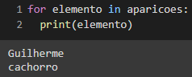

* + 1. Ele ainda assim passa somente pelas chaves e não pelos valores.
    2. Podemos ainda utilizar uma função para passar somente pelas chaves, sendo ela uma extensão Keys() para a nossa variável:

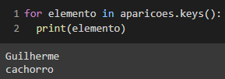

* + 1. Porém, isso já é o que estávamos fazendo e, se existe uma função Keys() para passar pelas chaves, também existe uma função values() para passar somente pelos valores desse dicionários:

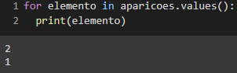

* + 1. O mesmo princípio serve para verificações:

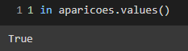

* 1. Se quisermos passar por cada elemento no dicionário exibindo chave e valor, podemos fazer de maneira grosseira e manualmente:

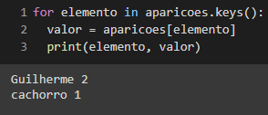

* + 1. Ou, se tivéssemos olhado na documentação, veríamos que existe o método/função items(), que nada mais é do que chave e valor juntos, ou seja, uma duplinha do conjunto:

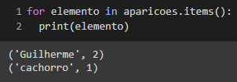

* + 1. Como essa é uma estratégia muito utilizada, já criaram esse método para facilitar nossa vida.
    2. Note que são separados por tuplas, já que não são mutáveis. Se são tuplas, podemos fazer o desempacotamento, assim como em tuplas padrão:

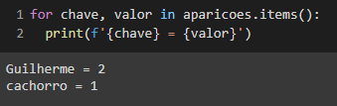

* 1. Podemos utilizar tudo o que já aprendemos anteriormente com listas e tuplas sempre que algo nos devolve listas e tuplas, portanto, se quisermos criar uma lista com um dicionário fazendo com que antes de cada chave imprima alguma coisa, podemos:

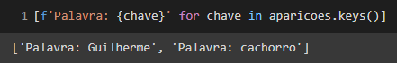

* 1. O que aprendemos:
     1. O que é um dicionário;
     2. Verificar se o elemento está dentro do dicionário;
     3. Utilizar o get para verificação;
     4. Criar um dicionário a partir do dict;
     5. Adicionar um elemento no dicionário;
     6. Remover um elemento do dicionário;
     7. Mostrar os elementos dentro do dicionário;
     8. Usar a função keys para pegar as chaves;
     9. Usar a função values para pegar os valores;
     10. Percorrer linha a linha com a função items.

1. **Aula 4 – Variações de Dicionários:**
   1. Defaultdict(): uma biblioteca de collections que nos permite facilitar a vida com operações de dicionários.
      1. Ao invés de utilizar várias linhas de código para contar quantas palavras existem em um dicionário por exemplo, conseguimos reduzir em basicamente 3.
   2. Podemos também utilizar ele com classes, como por exemplo em criações de contas.
      1. Podemos fazer com que ao chamar/procurar uma conta em um dicionário com várias contas, e ela não for encontrada, chamar automaticamente o construtor da classe Conta e assim criar essa que estou tentando chamar/achar no dicionário:

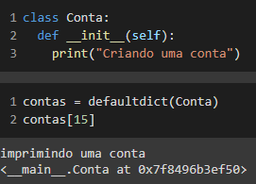

* 1. Counter: outra biblioteca do collections que não é nada menos que um contador.
     1. Ao invés de ter todo o trabalho de escrever o for para cada palavra, usar o defaultdict passando a palavra e o int como parâmetros para que ele conte, podemos simplesmente utilizar o counter.

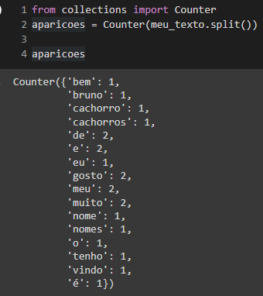

* + 1. Como ele recebe iterável como parâmetro, podemos simplesmente passar ele com o texto separado como parâmetro para poder contar.
  1. O que aprendemos:
     1. Contar quantas vezes aparece uma palavra;
     2. Utilizar o default dict;
     3. Utilizar o Counter para contar valores.

1. **Aula 5 – Praticando:**
   1. Podemos usar o conter para contar quantas vezes cada letra/caracter apareceu em um texto gigante:

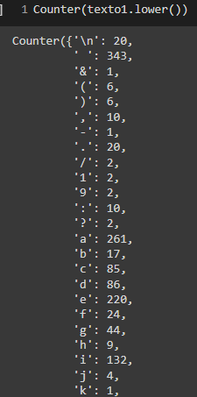

* + 1. Podemos somar o total de aparições, ou seja de letras/caracteres, que o meu texto teve usando o sum():

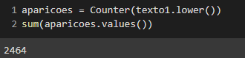

* + 1. Além disso podemos também ver a porcentagem que cada caracter apareceu no texto:

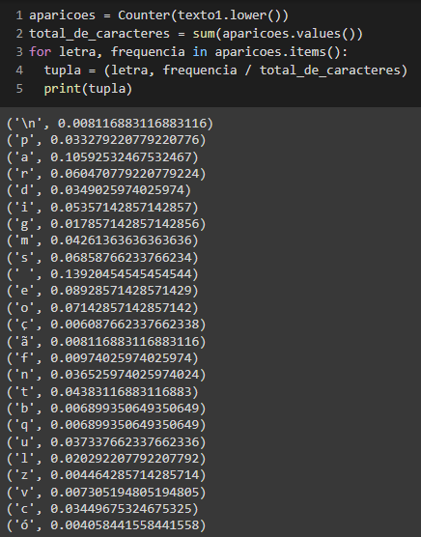

* + 1. Conseguimos ordenar a tupla acima ao transforma-la em lista:

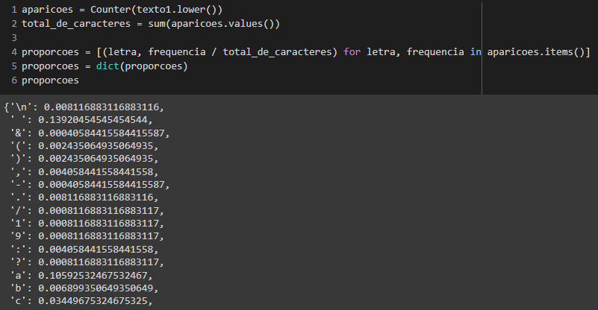

* + 1. Infelizmente a ordenação foi feita através da chave e não do valor. Por sorte, o counter() sabe o que é chave e o que é valor em uma lista e possuí o método most_common(n), que nos permite exibir quais foram os caracteres mais comuns de uma lista utilizando seu valor de frequência para isso:

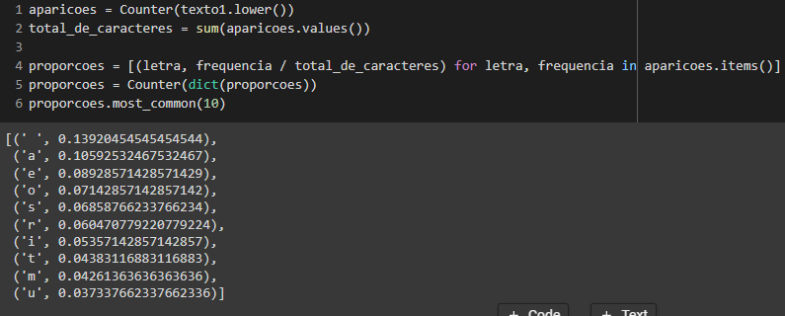

* + 1. Podemos deixar mais prático e melhorar nossa exibição transformando esse código em uma função para podermos utilizar com qualquer texto que quisermos:

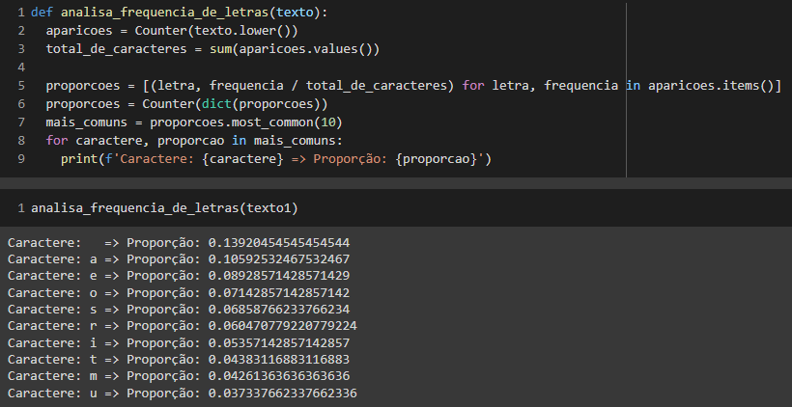

* + 1. Melhorando a visualização:

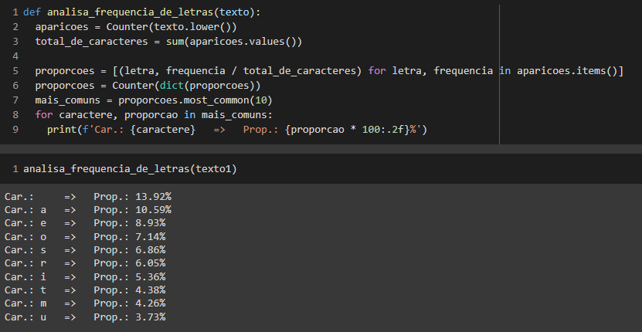

* 1. O que aprendemos:
     1. Mostrar o quão frequente são as letras;
     2. Ver aparições de elementos e o total de aparições.